Отчёт по лабораторной работе 5

Основы работы с Midnight Commander. Структура программы на языке ассемблера NASM. Системные вызовы в ОС GNU Linux

Окафор Чуквуемезуго Келвин

Содержание

# 1 Цель работы

Целью работы является приобретение практических навыков работы в Midnight Commander, а также освоение инструкций языка ассемблера mov и int.

# 2 Выполнение лабораторной работы

## 2.1 Знакомство с Midnight Commander

Я запустил Midnight Commander и, используя стрелочные клавиши и клавишу Enter, перешел в каталог ~/work/arch-pc. Затем нажал F7 для создания нового каталога lab05.

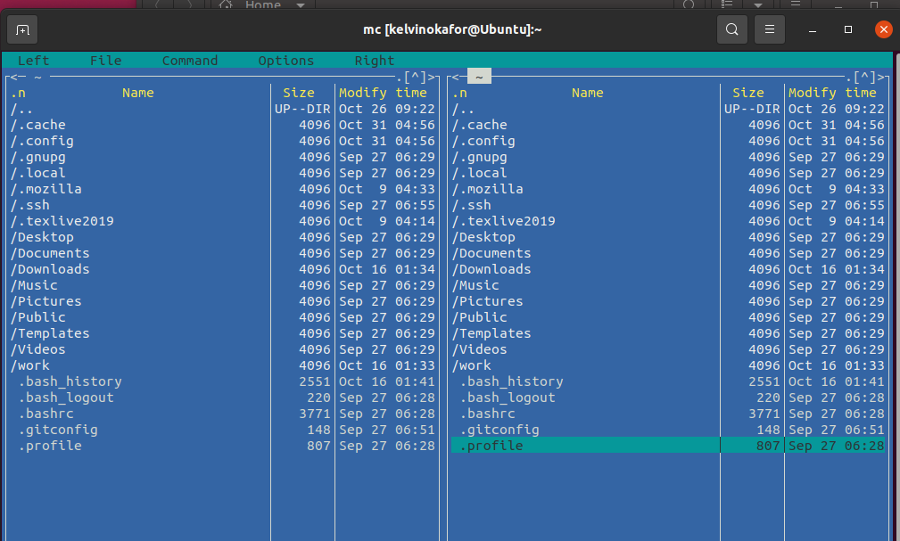

Рис. 1: Запуск Midnight Commander

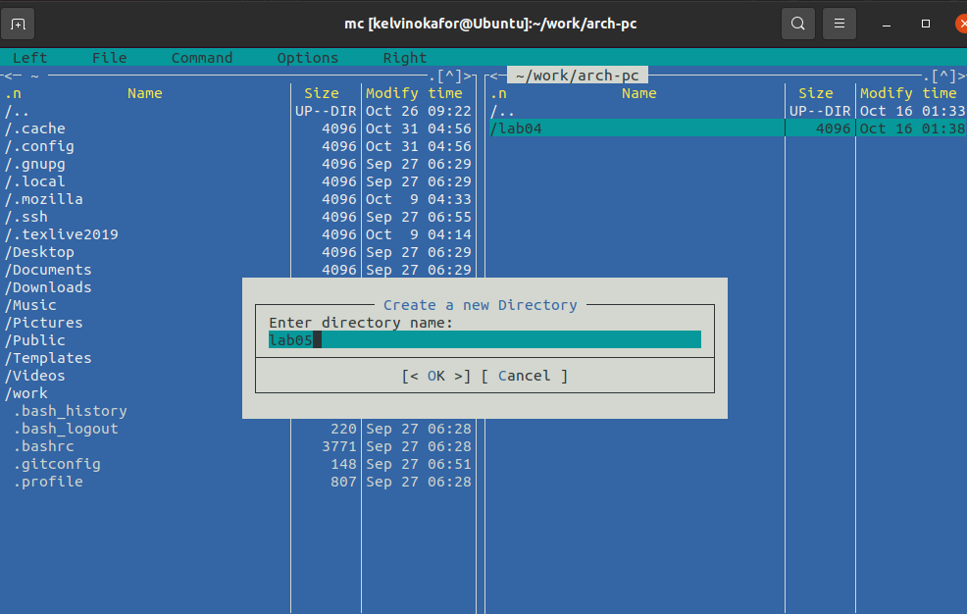

Рис. 2: Создание каталога lab05

С помощью команды touch я создал файл lab05-1.asm.

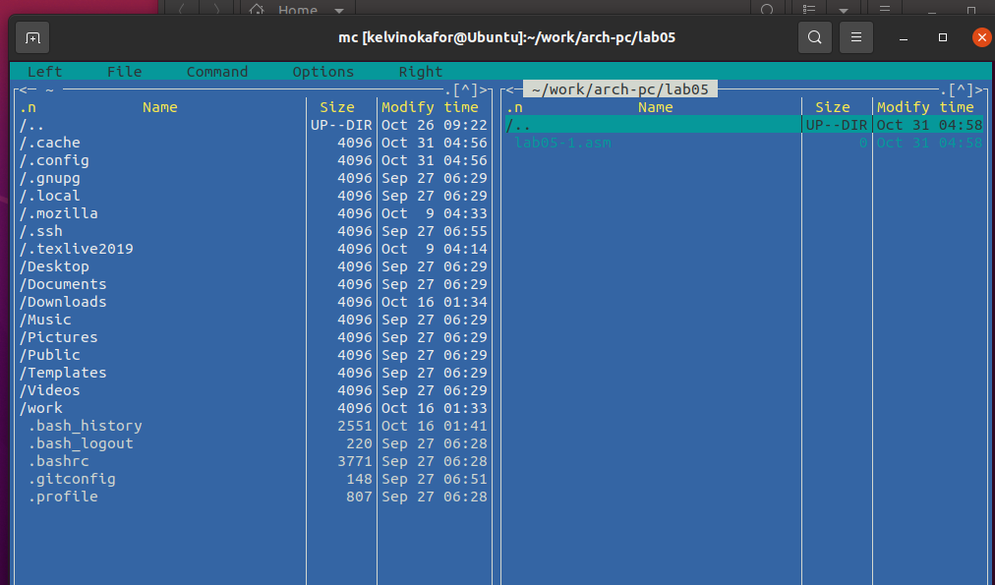

Рис. 3: Создание файла lab05-1.asm

Я открыл файл для редактирования, нажав F4, выбрал редактор mceditor и написал код программы в соответствии с заданием.

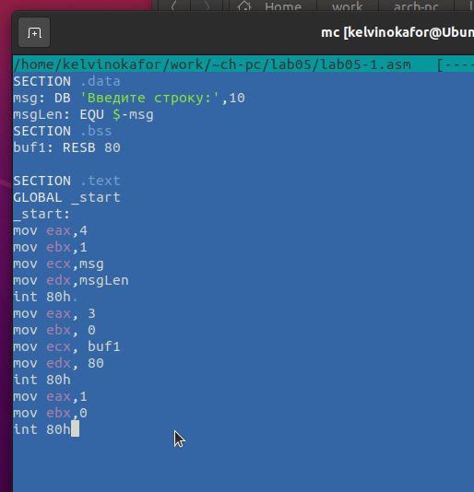

Рис. 4: Редактирование программы в файле lab05-1.asm

Для проверки я открыл файл на просмотр, нажав F3, и убедился, что он содержит правильный код.

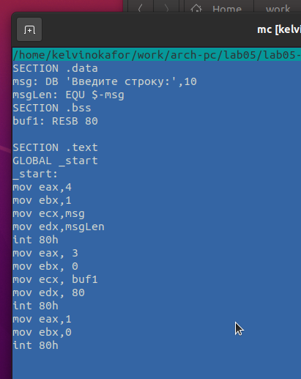

Рис. 5: Просмотр содержимого файла lab05-1.asm

Я скомпилировал программу, сгенерировал объектный файл, произвел компоновку и запустил исполняемый файл, чтобы убедиться в корректности работы.

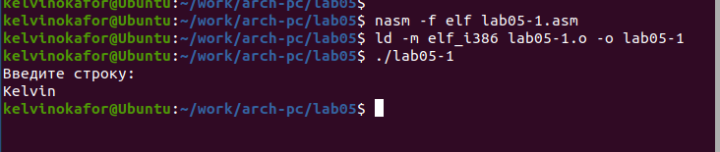

Рис. 6: Запуск программы lab05-1.asm

## 2.2 Подключение внешнего файла in_out.asm

Я скачал файл in_out.asm и разместил его в рабочем каталоге. Для копирования использовал клавишу F5, а для перемещения — клавишу F6.

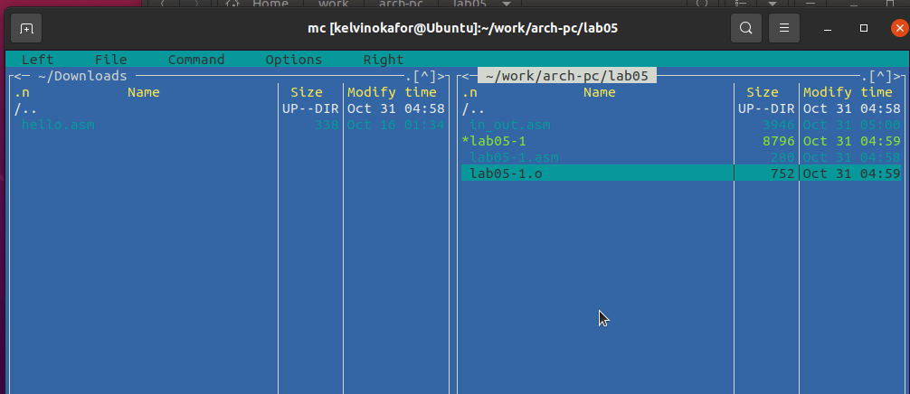

Рис. 7: Копирование файла in_out.asm в рабочий каталог

Я также скопировал файл lab05-1.asm в новый файл lab05-2.asm.

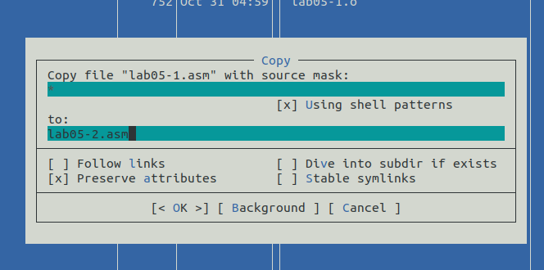

Рис. 8: Копирование файла lab05-1.asm в lab05-2.asm

В файле lab05-2.asm я написал код программы, используя подпрограммы из внешнего файла in_out.asm. Программа была успешно скомпилирована и протестирована.

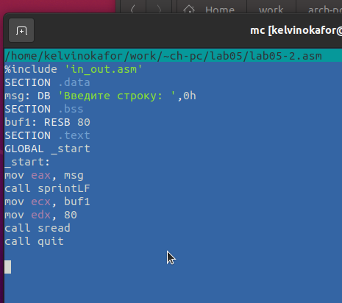

Рис. 9: Программа в файле lab05-2.asm

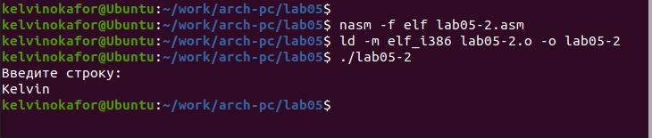

Рис. 10: Запуск программы lab05-2.asm

В файле lab05-2.asm я заменил подпрограмму sprintLF на sprint. После пересборки исполняемого файла вывод строки больше не завершается символом новой строки.

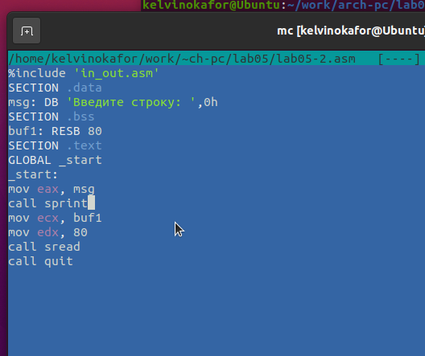

Рис. 11: Обновленная программа в lab05-2.asm

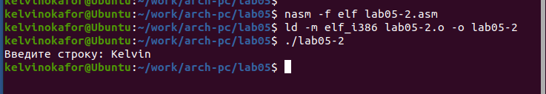

Рис. 12: Запуск обновленной программы lab05-2.asm

## 2.3 Задание для самостоятельной работы

Я скопировал программу lab05-1.asm и изменил код так, чтобы он работал по следующему алгоритму:

* вывести приглашение с текстом “Введите строку:”;
* считать строку с клавиатуры;
* вывести введённую строку на экран.

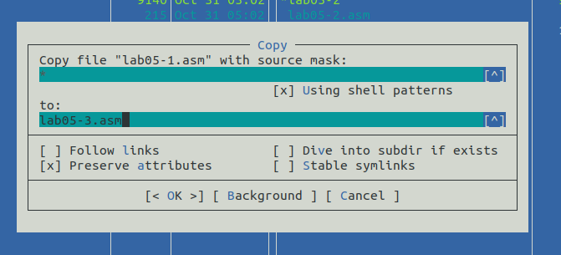

Рис. 13: Копирование файла lab05-1.asm для нового задания

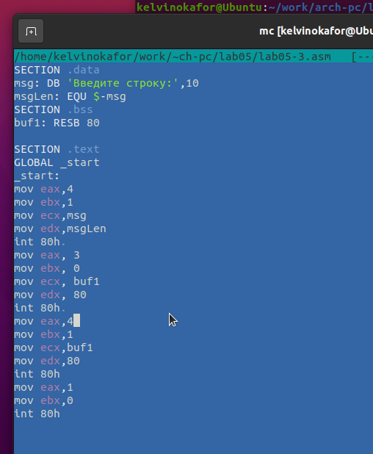

Рис. 14: Код программы в файле lab05-3.asm

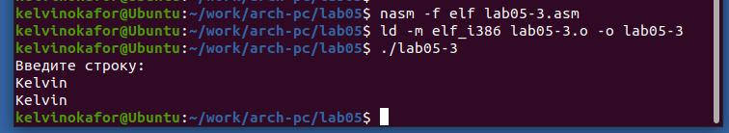

Рис. 15: Запуск программы lab05-3.asm

Аналогично, я скопировал программу lab05-2.asm и внес изменения в код, теперь используя подпрограммы из файла in_out.asm.

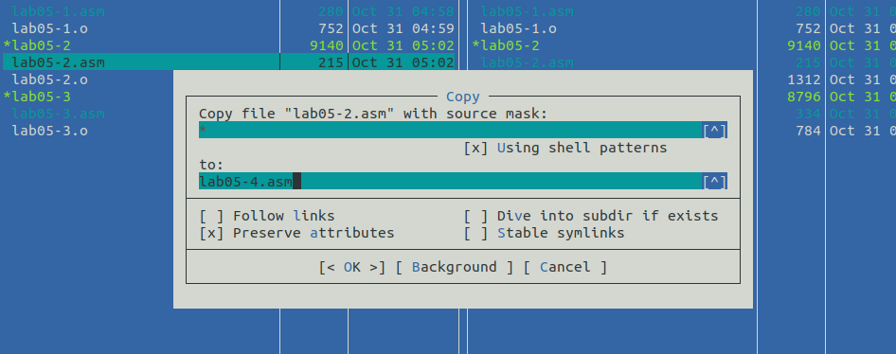

Рис. 16: Копирование файла lab05-2.asm для модификации

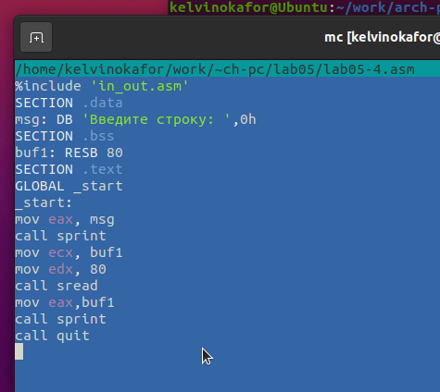

Рис. 17: Код программы в файле lab05-4.asm

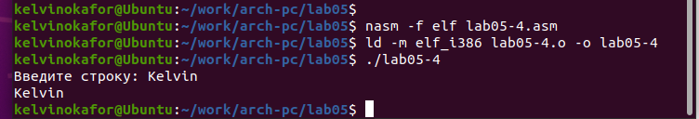

Рис. 18: Запуск программы lab05-4.asm

# 3 Выводы

Я научился писать базовые ассемблерные программы и освоил ассемблерные инструкции mov и int.